Colegio República Argentina
O’Carrol # 850- Fono 72- 2230332
Rancagua
TAREA DE HISTORIA 3° AÑOS SEMANA 9
DEL 25 AL 29 DE MAYO
Nombre:
Curso: Fecha:
BASADO EN OA 8:
Identificar y ubicar en mapas las principales zonas climáticas del mundo y dar ejemplos de distintos paisajes que pueden encontrarse en estas zonas.

- Observa la página 46 del libro, y desarrolla la actividad de acuerdo a las indicaciones:
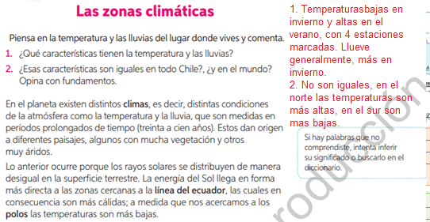

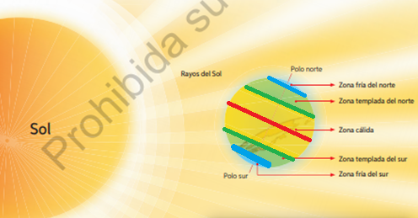

- Ahora avanza a la actividad 1 y 2” de la página 47.
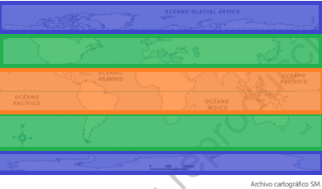
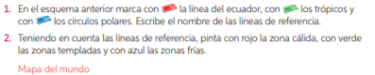

- Ahora avanza a la actividad 3 de la misma página
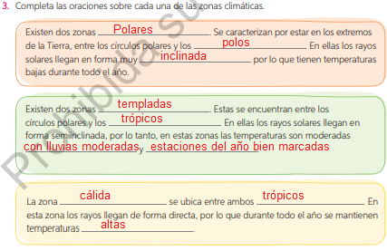

- Escribe el número de pregunta y la alternativa correcta en tú cuaderno.
Observa la imagen y responde las preguntas 1, 2
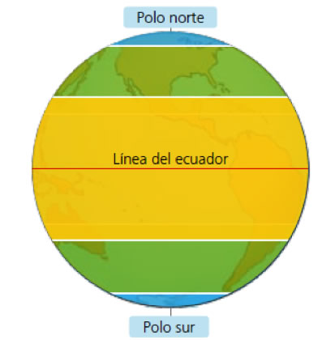
- ¿Qué zona climática se ubica entre el trópico de Cáncer y el círculo polar ártico?

- Zona cálida.
- Zona fría del norte.
- Zona templada del sur.
- Zona templada del norte.

- ¿Dónde está ubicada la zona cálida?
- Al lado de las zonas frías.
- Entre el trópico de Cáncer y el trópico de Capricornio.
- Al lado de los polos.
- B y C son correctas

- ¿Qué sucede con los rayos del sol mientras más cerca de la línea del ecuador están?  - Caen muy inclinados al planeta.  - Llegan directamente los rayos del sol.  - Llegan en forma oblicua al planeta  - Llegan en forma perpendicular | - En la tierra existen tres grandes zonas climáticas, algunas de ellas son:  - Zona cálida.  - Zona media cálida.  - Zona templada.  - A, y C son correctas

DESAFÍO:
Ahora es momento de poner en práctica lo aprendido
- Completa el esquema con las palabras del recuadro y luego explícale a tu familia el mismo esquema.
Círculo Polar Ártico y Polo Norte – Cirulo Polar antártico y Trópico de Capricornio - Zona Cálida – Zona Templada – Zona fría – Trópico de Cáncer – Trópico de Capricornio – Zona Climática – Zona templada Sur – Zona templada norte- Zona fría Sur – Zona Fría Norte
La Tierra

está dividida en

estas son
Las temperaturas son muy bajas, ya que los rayos del Sol llegan muy inclinados.
Las temperaturas son moderadas, porque los rayos del Sol llegan de forma semi inclinada.

Presenta temperaturas muy altas, el Sol llega en forma directa.

Se encuentra entre Se puede dividir Se puede dividir

Círculo Polar Ártico y Trópico de Cáncer.
Círculo Polar Antártica y Polo Sur.

¡Éxito, confiamos en tu trabajo!

